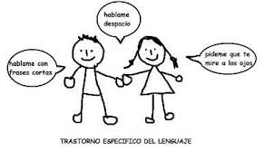

**“Completa con vocales” ”La Rima”**

**Asignatura: Atención Fonoaudiológica Curso: NT2 Kinder**

**Fecha: 9 -20 noviembre Profesional No Docente: Fonoaudióloga**

**I.- Objetivo de Aprendizaje:**

**- OA 3. Descubrir en contextos lúdicos, atributos fonológicos de palabras conocidas, tales como conteo de palabras, segmentación y conteo de sílabas, identificación de sonidos finales e iniciales. - - OA 4. Comunicar oralmente temas de su interés, empleando un vocabulario variado e incorporando palabras nuevas y pertinentes a las distintas situaciones comunicativas.**

**II.- Contenido: habilidad fonológica: .**

**III.- Objetivo de la clase: los estudiantes incrementan su habilidad fonológica que incrementa habilidades pre lingüísticas.**

**IV.- Indicaciones generales Guía 1: Completa cada palabra con las vocales que les faltan y luego escríbelas en la línea punteada debajo de ella. Guía 2: La rima: recortar y pegar las palabras que poseen rima FINAL.**

**V.- Actividad a desarrollar : Guía 1: Completa cada palabra con las vocales que les faltan y luego escríbelas en la línea punteada debajo de ella.**

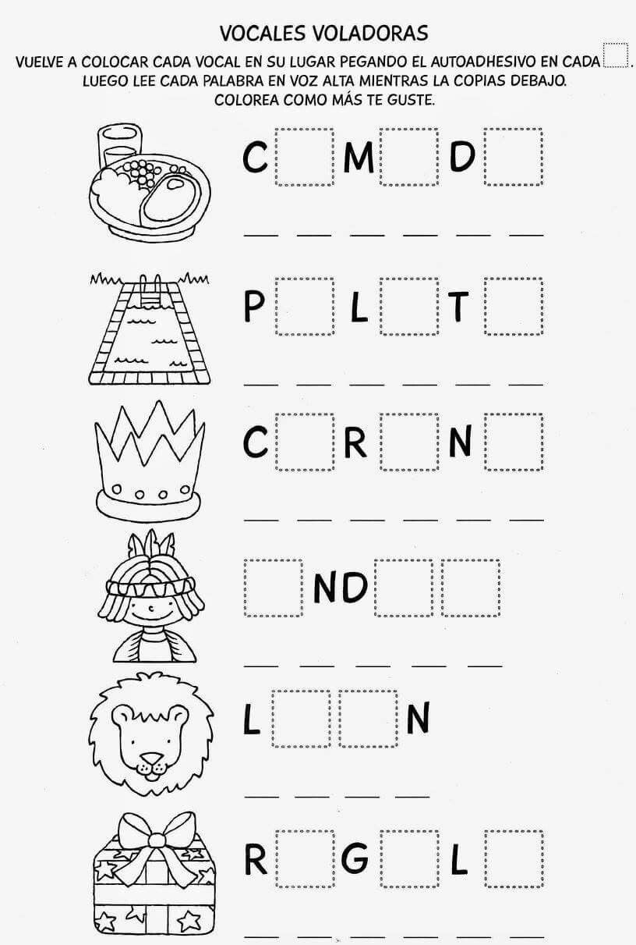

**Guía 2: La rima: recortar y pegar las palabras que poseen rima FINAL.**

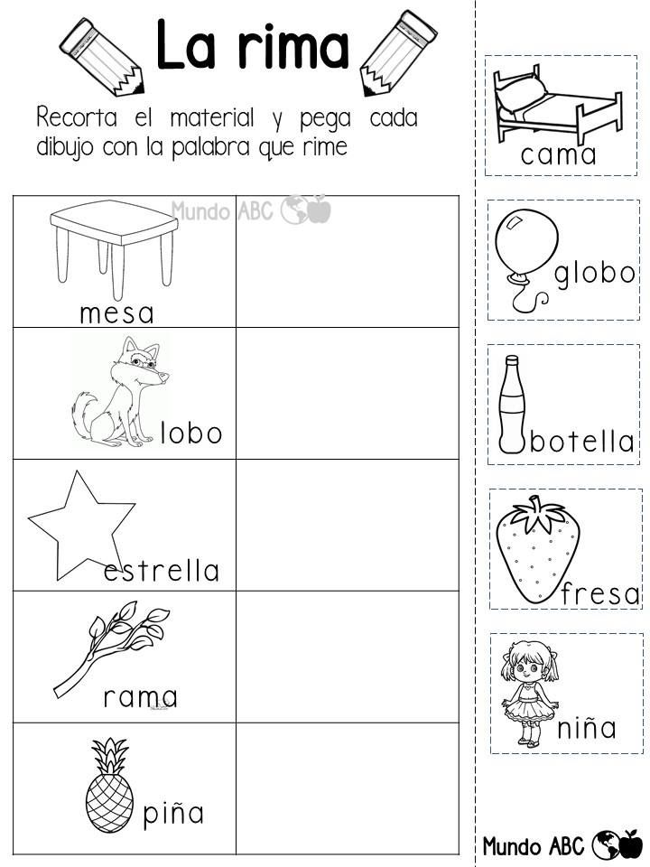

**VI.-** **Retroalimentación: para enviar las actividades realizadas está el correo electrónico** [**valeska.pinto@colegio-reneschneider.cl**](mailto:valeska.pinto@colegio-reneschneider.cl)**., o enviarla en la carpeta junto con las otras tareas al establecimiento el día en que corresponda ir a buscar el material semanal. Para dudas, consultas se pueden comunicar al wpp +56967282695**

**VII.- Fecha de envío: 25 de nov.**

**VIII.- Cómo y/o donde enviar: correo electrónico de la fonoaudióloga** [**valeska.pinto@colegio-reneschneider.cl**](mailto:valeska.pinto@colegio-reneschneider.cl)**, como también en el establecimiento.**